Kurztitel des Projekts
Langtitel des Projekts
Ein Projekt finanziert im Rahmen der
DACH Kooperation
Verkehrsinfrastrukturforschung 20XX
DACH 20XX
Hier ist Platz für eine aussagekräftige projektspezifische Grafik (z. B. Foto, Skizze etc.).

Bitte halten Sie im ganzen Dokument die Formatvorlagen ein!

Impressum

Programmerstellung und -finanzierung der DACH Kooperation:
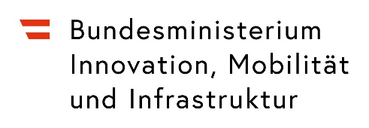
Bundesministerium für Verkehr (BMV)
Invalidenstraße 44
10115 Berlin
Deutschland
Bundesministerium für Innovation, Mobilität und
Infrastruktur (BMIMI)
Radetzkystraße 2
1030 Wien
Österreich

Bundesamt für Strassen (ASTRA)
Papiermühlestrasse 13
3063 Ittigen
Schweiz

Programmmanagement:
Österreichische Forschungsförderungsgesellschaft mbH
Sensengasse 1
1090 Wien
Österreich
Für den Projektinhalt verantwortlich:
Name der durchführenden Organisation
Adresse
PLZ Ort
Land
Logo der Organisation
Kurztitel des Projekts
Langtitel des Projekts
DACH 20XX
Auftragnehmer
Firmenname 1
Firmenname 2
Firmenname 3
Autorinnen und Autoren
Name 1
Name 2
Name 3
Inhaltsverzeichnis
Impressum 2
1 Überschrift Ebene 1 5
1.1 Überschrift Ebene 2 5
1.1.1 Überschrift Ebene 3 5
2 Verzeichnisse 6

Überschrift Ebene 1
Text

Überschrift Ebene 2
Text

Überschrift Ebene 3
Text

Überschrift Ebene 4
Text

Verzeichnisse
Abbildungen, Diagramme, Tabellen, Literatur etc.

